**Мероприятие**

**Посвященное Национальному музею Чеченской Республики**

**МБОУ «Верхне-Нойберская СШ №1»**

8 декабря 2016 года учащиеся МБОУ «Верхне-Нойберская СШ №1» в количестве 40 детей вместе с заместителем директора ВР Мажидовой З.Э., учителем географии Мудаевой У.Ш. и учителем технологии Шовхаловой Р.А. посетили Национальный музей Чеченской Республики в г. Грозном. Дети провели экскурсию по музею, слушали внимательно и с интересом. Детям очень понравилось и остались довольными.

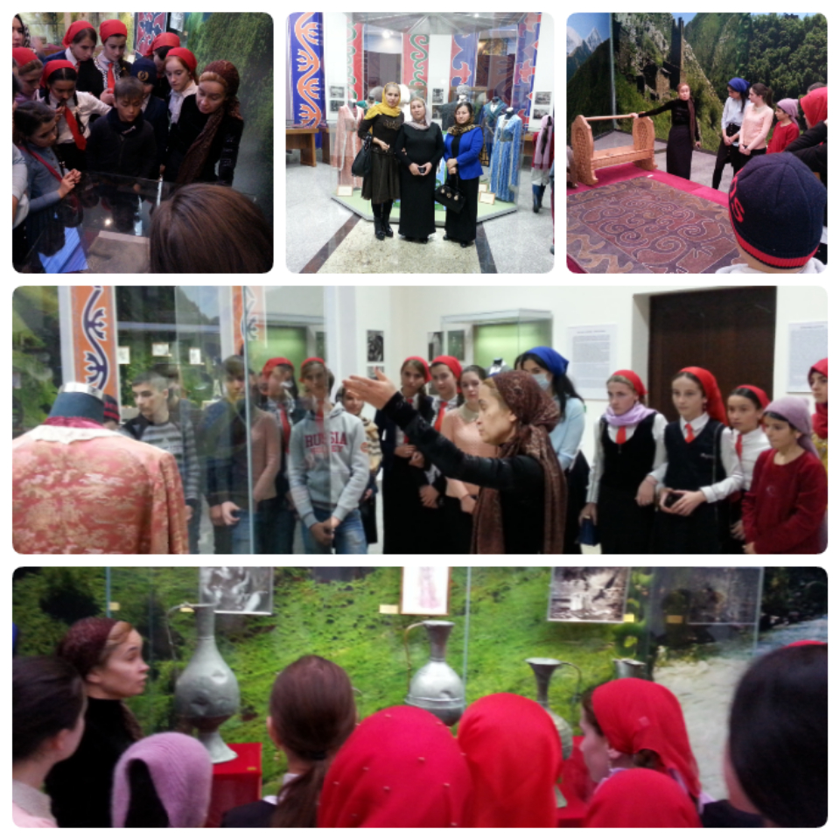

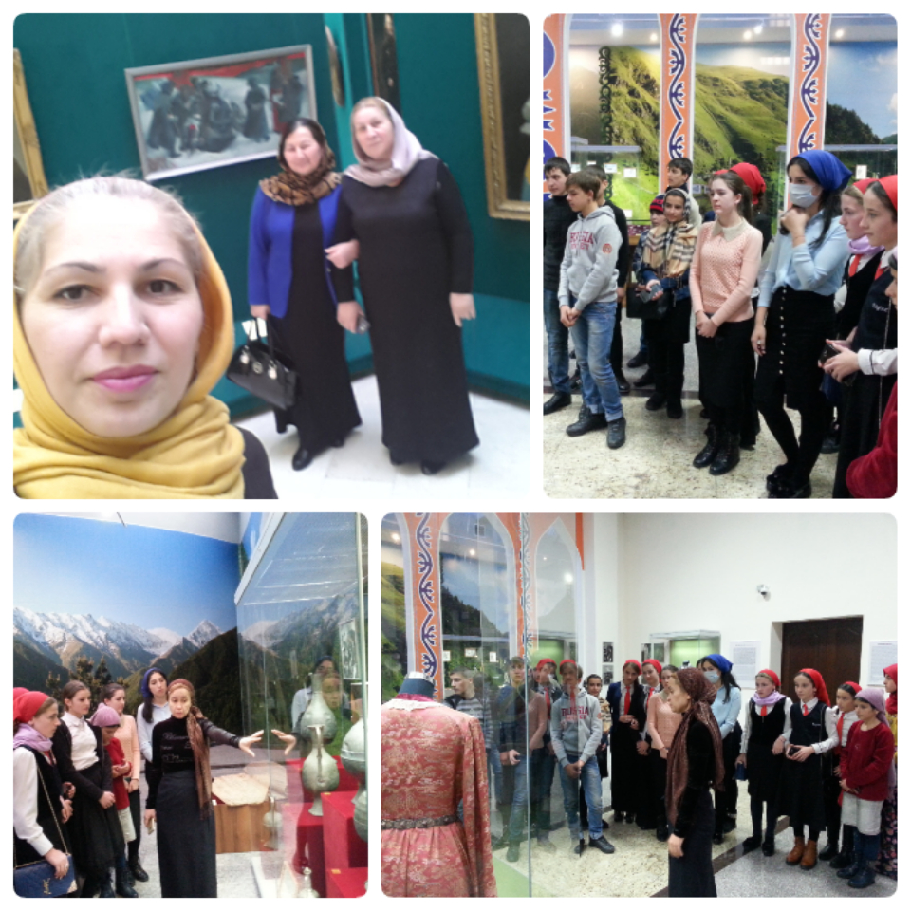

**Зам. директора ВР: З.Э. Мажидова**